«На кухне играем – речь развиваем»
«Игра-это искра, зажигающая огонёк
пытливости и любознательности»
В.А. Сухомлинский

Не секрет, что значительную часть времени вы проводите на кухне. Постарайтесь использовать его для общения с ребёнком. Вы заняты приготовлением ужина, а ваш малыш крутится возле вас. Предложите ему перебрать горох, рис, гречку или даже пшено – тем самым малыш окажет вам посильную помощь, а заодно потренирует свои пальчики. Ведь развитие пальчиков тесно связано с развитием речи.
Игры с крупой
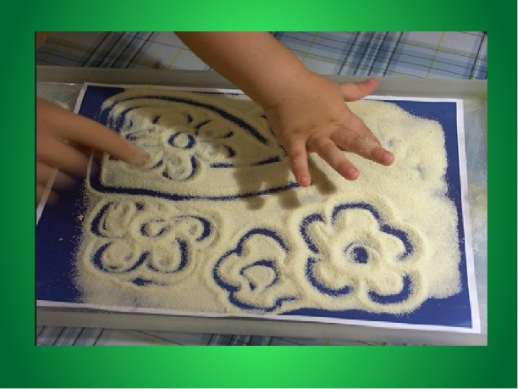
На тарелку (поднос) насыпать тонкий слой крупы (манной, гречневой или любой другой). Лучше если посуда будет разноцветная. Указательный пальчик ребёнка превращается в волшебный карандаш, который будет рисовать цветок, мордочку и т.д.

«Что звучит?»
Помешивая ложкой в стакане, закрывая крышкой кастрюлю, предложите отвернувшемуся ребёнку отгадать, какие предметы могут издавать такие звуки.

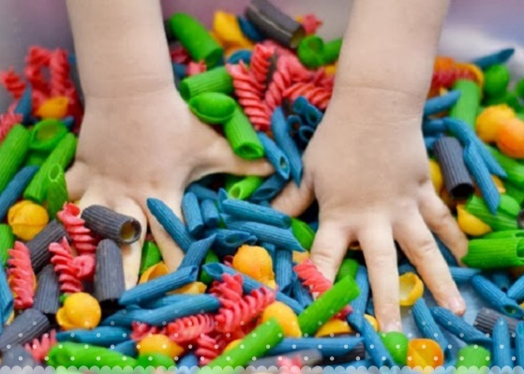
«Золушка»
Насыпьте в миску макароны разного сорта (ракушки, спиральки, трубочки) и предложите малышу их рассортировать. Посчитайте вместе с ребёнком, сколько макарон каждого сорта было в миске. Кроме того, макароны-трубочки можно нанизывать на шнурок, получатся бусы. Одновременно тренируется мелкая моторика.

«Картины из скорлупы»
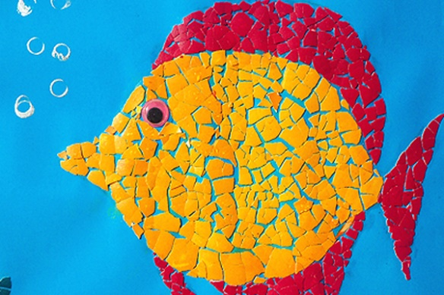
Не выбрасывайте скорлупу от варёных яиц, она послужит прекрасным материалом для детских аппликаций. Раскрошите скорлупу на кусочки, которые ребёнок мог бы легко брать пальчиками. Раскрасьте её любыми доступными красителями. Сначала нанесите на картон тонкий слой пластилина, он будет фоном, а затем выкладывайте рисунок или узор из кусочков яичной скорлупы.

Игры со спичками

Кто сказал, что спички детям не игрушка? Поиграем? Из спичек можно сложить травку, цветок, домик, кораблик и т.д.

«Буря в стакане»
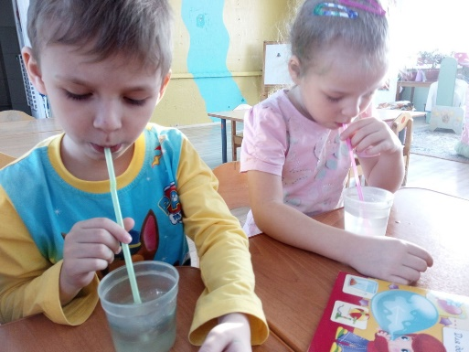
Для этой игры необходимы соломинка для коктейля и стакан с водой. Посередине широкого языка кладётся соломинка, конец которой опускается в стакан с водой. Ребёнок дует через соломинку, чтобы вода забурлила. Следите, чтобы щёки не надувались, а губы были неподвижны.
«Котёнок»
На блюдечко положить немного сгущёнки, сметаны, варенья и слизывать её язычком, как котёнок. Можно лизать языком мороженое.

